***CRÓNICA 234 "O protesto é uma democracia de recurso***." (in Natália Correia, «Descobri Que Era Europeia», Ponto de Fuga)

E o recurso é um protesto de democracia ou a democracia é um recurso de protesto ou a democracia é protesto de recurso...? como me respondia o Telmo Nunes *“… esses jogos semânticos... Mas respondendo à sua questão depende do seu grau de subserviência ao regime... Já dizia o Sr. Churchill que democracia era o pior dos regimes políticos, mas não havia nenhum melhor que ela! Eu não me iludo: bem sei que não as há perfeitas. Mas há umas melhores do que outras... que é o mesmo que dizer que há umas onde o protesto é recorrente e outras onde não os há!!”*

Adoro jogos de palavras…, mas a minha Austrália e o Reino Unido eram países onde a democracia parlamentar funcionava e bem, hoje estão iguais aos outros...o futuro reserva-nos todo o tipo de ditadores, do Trump, ao Bolsonaro, ao xeique da arábia ou ao Putin é só escolher, passando pelo Orban na Hungria, Polónia, Áustria, enfim...o melhor é irmos colonizar a lua que marte está longe..

Por inacreditável que seja para uma pessoa da minha idade, **acredito numa sociedade que não existe, gerida por uma forma de capitalismo humano capaz de dividir dividendos (não com acionistas) mas com os seus trabalhadores (esse deveriam ser os verdadeiros acionistas), capaz de reinvestir lucros na sua expansão.** Como todos sabemos, com a globalização, não existem mercados livres e isso impede o meu sonho. Todas as regras foram subvertidas e falsificadas. Em todos os campos da atividade humana.

Podemos começar com o futebol onde vale tudo desde que se ganhe, ou o ciclismo atolado em casos de doping, desde que se ganhe a qualquer preço, a todo o preço, seja na Fórmula 1 ou no pugilismo, e para que não restem dúvidas aos que pensam assistir a desportos, eles são a versão atual dos circos romanos, com outros gladiadores, todos manietados e controlados por apostas e vigarices.

Em Portugal do desporto à política já passamos da fase do jogo de espelhos e já tudo é o que parece, nesta colónia de interesses da EU, em vez de sermos parte de uma federação de países como os seus criadores idealizaram. A corrupção parece ter alastrado que nem a peste negra e aqueles que ainda não foram contaminados, parece quererem a toda a força uma oportunidade de contraírem esse vírus.

A impunidade dos DDT e as penas severas para os pequenos delinquentes servem para mostrar quem realmente manda. E como a meritocracia nivela a sociedade pelo mérito e capacidade, aqui o que conta são cunhas, compadrios, nepotismo que atiram migalhas aos servos da gleba do alto das suas torres de marfim, e estes agradecem (e se ainda usassem chapéu, reverentemente o tirariam para agradecer aos “senhores”.

Como se estão a aproximar três eleições importantes (para o PE é já em maio), lembre-se do real valor do seu voto e recorde algumas frases de Churchill:

*O melhor argumento contra a democracia é uma conversa de cinco minutos com um eleitor mediano*

*A democracia é o pior dos regimes políticos, mas não há nenhum sistema melhor que ela.*

*Ninguém pretende que a democracia seja perfeita ou sem defeito. Tem-se dito que a democracia é a pior forma de governo, salvo todas as demais formas que têm sido experimentadas de tempos em tempos.*

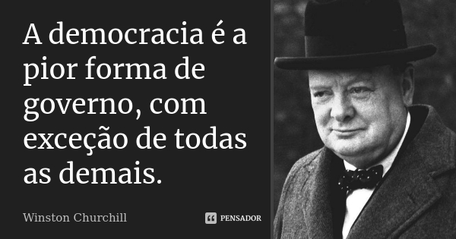

E como escrevia Vítor Soromenho em 2014

## “*O descontentamento dos portugueses com o atual estado da democracia: … a insatisfação atingiu 83% dos respondentes de todas as idades. Em primeiro lugar, os inquiridos concordam de forma maioritariamente expressiva com a afirmação de que hoje o País é mais livre, mais democrático e com maior qualidade de vida, do que antes da Revolução. .. interrogados sobre as grandes políticas públicas que são o corpo concreto do regime (Serviço Nacional de Saúde, aumento espetacular da escolaridade, salário e pensão mínimos, maior igualdade de género, etc.), a maioria volta a concordar com a relevância dessas conquistas. Os portugueses manifestam, no fundo, o seu anseio por mais e melhor democracia. Por isso censuram os tribunais pelo estado lamentável de uma justiça binária, onde os ricos já não lutam pela absolvição, mas pela prescrição. Ou protestam contra o facto de os partidos parecerem estar mais atentos aos interesses corporativos do que às necessidades dos cidadãos comuns. Há até uma nota autocrítica: mais de 85% dos cidadãos nunca participaram diretamente na vida política. É caso para dizer que a democracia é, também, o mais exigente de todos os regimes. Obriga a um exercício constante de cidadania, sob pena de degenerar numa plutocracia. (*[*https://www.dn.pt/opiniao/opiniao-dn/viriato-soromenho-marques/interior/churchill-tem-razao-3823254.html*](https://www.dn.pt/opiniao/opiniao-dn/viriato-soromenho-marques/interior/churchill-tem-razao-3823254.html))

## Para o Diário dos Açores e Diário de Trás-os-Montes

## Chrys Chrystello, Jornalista

## [MEEA/AJA (Australian Journalists' Association – Membro Honorário Vitalício nº 297713,) carteira profissional AU3804]